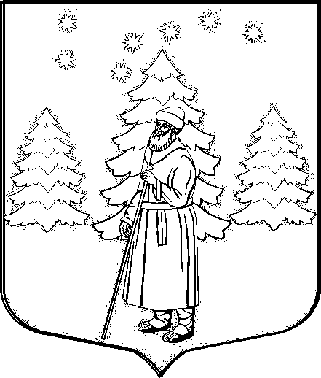
АДМИНИСТРАЦИЯ СУСАНИНСКОГО СЕЛЬСКОГО ПОСЕЛЕНИЯ
ГАТЧИНСКОГО МУНИЦИПАЛЬНОГО РАЙОНА
ЛЕНИНГРАДСКОЙ ОБЛАСТИ

П О С Т А Н О В Л Е Н И Е

30.08.2024 № 244

О предоставлении во владение и пользование
ИП Андреевой Е.Н. двух металлических стульев
со спинкой

В соответствии Федеральным законом от 06.10.2003 г. № 131-ФЗ «Об общих принципах организации местного самоуправления в Российской Федерации», со статьей 18 Федерального закона от 24.07.2007 № 209- ФЗ «О развитии малого и среднего предпринимательства в Российской Федерации», руководствуясь Положением о порядке формирования, ведения и опубликования перечня муниципального имущества, находящегося в собственности муниципального образования "Сусанинское сельское поселение" и свободного от прав третьих лиц», утвержденного решением Совета депутатов муниципального образования "Сусанинское сельское поселение" от 19.02.2017 № 159, Уставом М О "Сусанинское сельское поселение" администрация Сусанинского сельского поселения

П О С Т А Н О В Л Я Е Т:

1. Предоставить во владение и пользование индивидуальному предпринимателю Андреевой Елене Николаевне (ОГРНИП 306470503800035, ИНН 471904819961) два металлических стула со спинкой: длина 35; ширина 42; высота 84 (из них высота спинки 39), сидения и спинка из кожзаменителя (состояние хорошее).
2. Настоящее постановление подлежит официальному опубликованию, размещению на официальном сайте муниципального образования «Сусанинское сельское поселение» Гатчинского муниципального района Ленинградской области в информационно-телекоммуникационной сети «Интернет», и вступает в силу после официального опубликования.
3. Контроль над исполнением настоящего постановления оставляю за собой.

Глава администрации
Сусанинского сельского поселения К.С. Морин

